专题十二 实验与探究
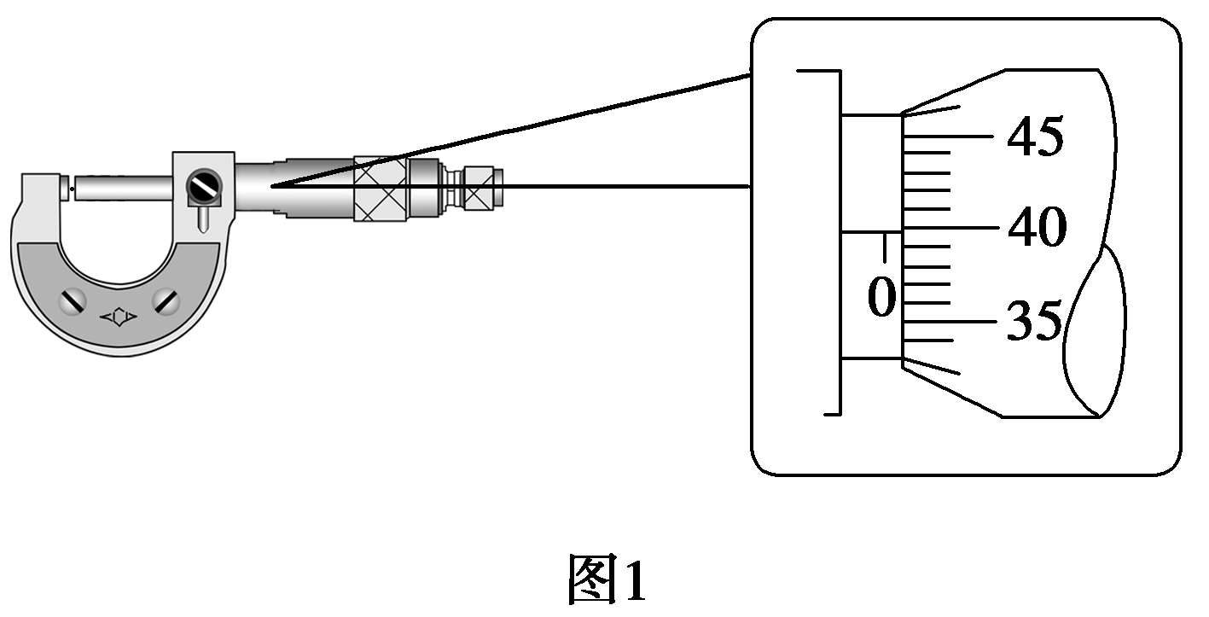
(2012·高考北京卷)在“测定金属的电阻率”实验中，所用测量仪器均已校准，待测金属丝接入电路部分的长度约为50 cm..
(1)用螺旋测微器测量金属丝的直径，其中某
一次测量结果如图1所示，其读数应为________mm
(该值接近多次测量的平均值)．
(2)用伏安法测金属丝的电阻R_{x}.实验所用器材
为：电池组(电动势3 V，电阻约1 Ω)、电流表
(内阻约0.1 Ω)、电压表(内阻约3 kΩ)、滑动变
阻器R(0～20 Ω，额定电流2 A)、开关、导线若
干．
某小组同学利用以上器材正确连接好电路，进行实验测量，记录数据如下：
次数 | 1 | 2 | 3 | 4 | 5 | 6 | 7
U/V | 0.10 | 0.30 | 0.70 | 1.00 | 1.50 | 1.70 | 2.30
I/A | 0.020 | 0.060 | 0.160 | 0.220 | 0.340 | 0.460 | 0.520
由以上实验数据可知，他们测量R_{x}是采用图2中的________图(选填“甲”或“乙)．
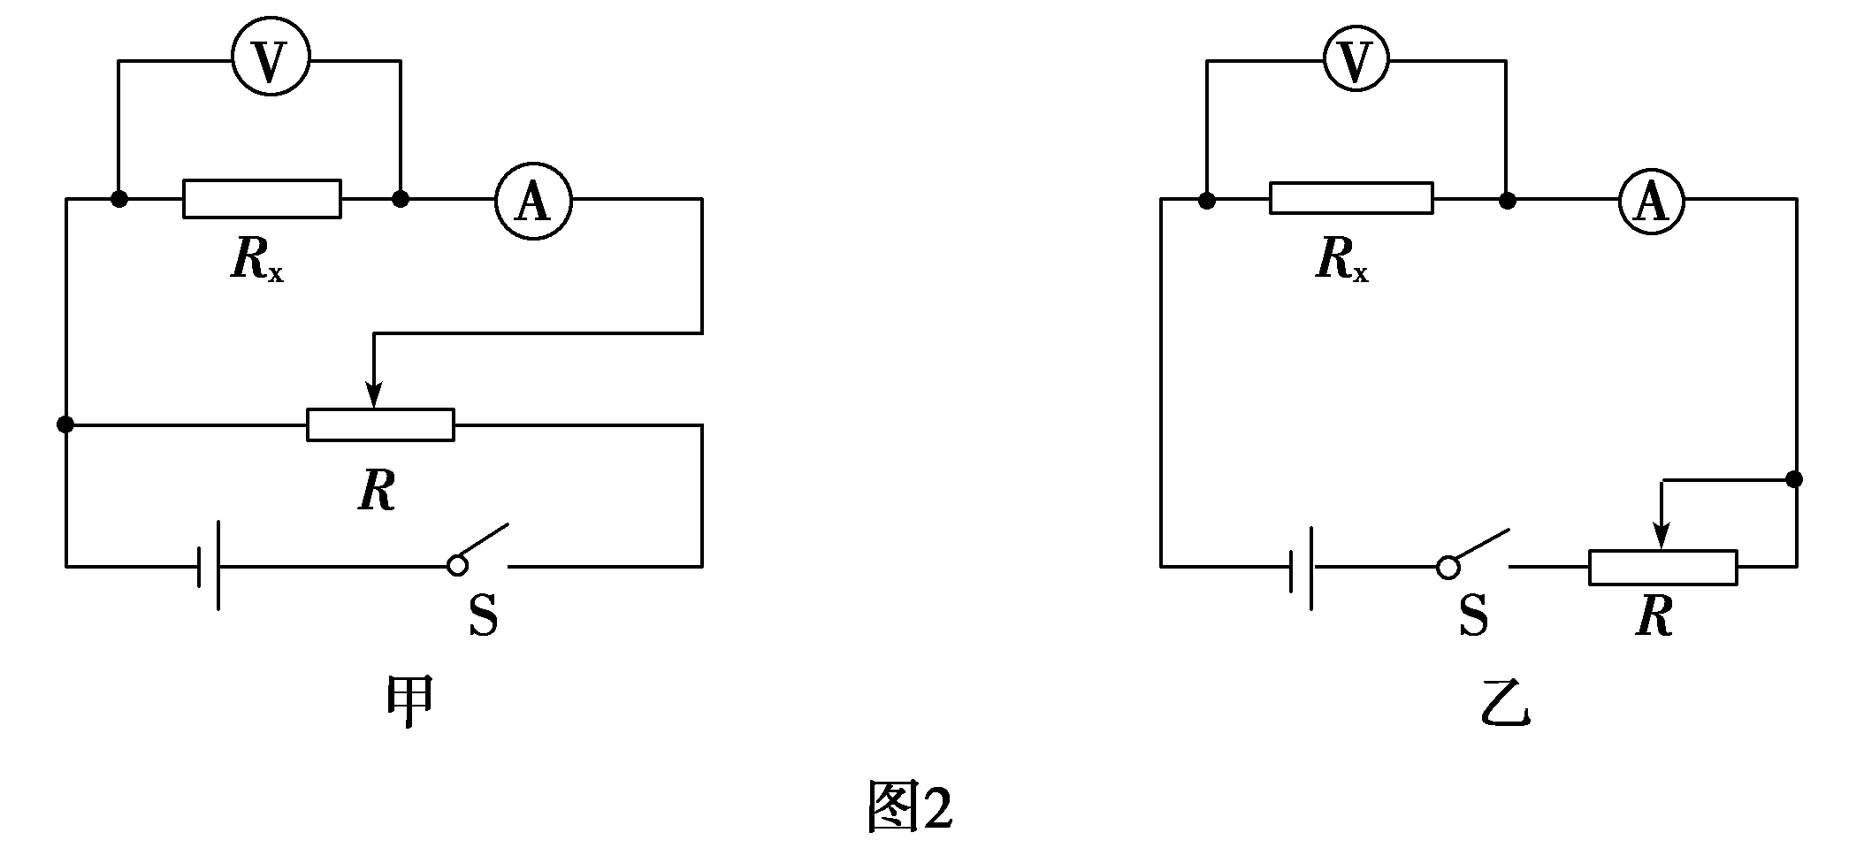
(3)图3是测量R_{x}的实验器材实物图，图中已连接了部分导线，滑动变阻器的滑片P置于变阻器的一端．请根据(2)所选的电路图，补充完成图3中实物间的连线，并使闭合开关的瞬间，电压表或电流表不至于被烧坏．
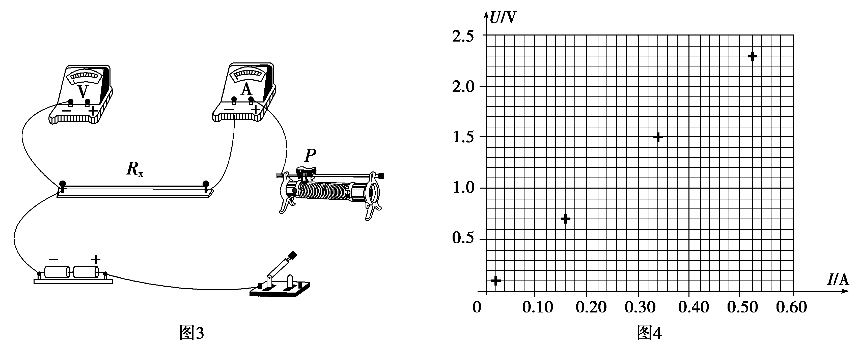
(4)这个小组的同学在坐标纸上建立U、I坐标系，如图4所示，图中已标出了与测量数据对应的4个坐标点．请在图4中标出第2、4、6次测量数据的坐标点，并描绘出U－I图线．由图线得到金属丝的阻值R_{x}＝________Ω(保留两位有效数字)．
(5)根据以上数据可以估算出金属丝电阻率约为________(填选项前的符号)．
A．1×10^{－2} Ω·m B．1×10^{－3} Ω·m
C．1×10^{－6} Ω·m D．1×10^{－8} Ω·m
(6)任何实验测量都存在误差．本实验所用测量仪器均已校准，下列关于误差的说法中正确的选项是________(有多个正确选项)．
A．用螺旋测微器测量金属丝直径时，由于读数引起的误差属于系统误差
B．由于电流表和电压表内阻引起的误差属于偶然误差
C．若将电流表和电压表的内阻计算在内，可以消除由测量仪表引起的系统误差
D．用U－I图像处理数据求金属丝电阻可以减小偶然误差
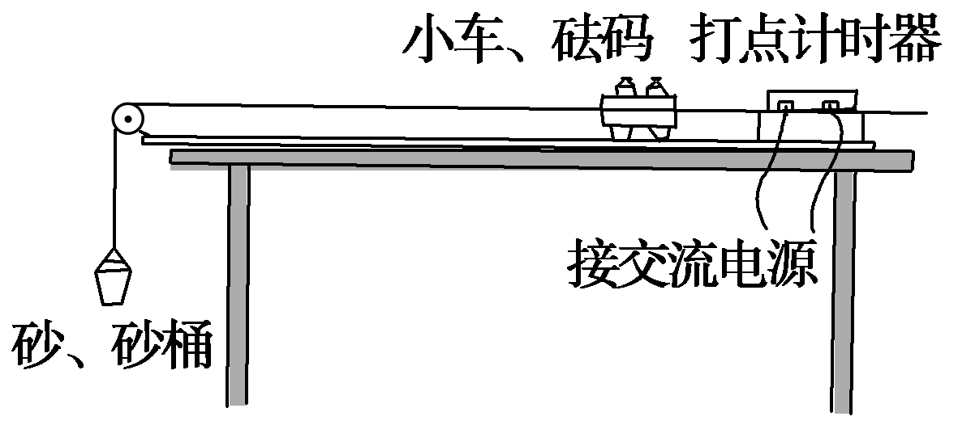
(2012·高考安徽卷)Ⅰ.图1为“验证牛顿第二定
律”的实验装置示意图．砂和砂桶的总质量为m，小车
和砝码的总质量为M.实验中用砂和砂桶总重力的大小
作为细线对小车拉力的大小．
(1)实验中，为了使细线对小车的拉力等于小车所受
的合外力，先调节长木板一端滑轮的高度，使细线 图1
与长木板平行．接下来还需要进行的一项操作是( )
A．将长木板水平放置，让小车连着已经穿过打点计时器的纸带，给打点计时器通电，调节m的大小，使小车在砂和砂桶的牵引下运动，从打出的纸带判断小车是否做匀速运动．
B．将长木板的一端垫起适当的高度，让小车连着已经穿过打点计时器的纸带，撤去砂和砂桶，给打点计时器通电，轻推小车，从打出的纸带判断小车是否做匀速运动．
C．将长木板的一端垫起适当的高度，撤去纸带以及砂和砂桶，轻推小车，观察判断小车是否做匀速运动．
(2)实验中要进行质量m和M的选取，以下最合理的一组是( )
A．M＝200 g，m＝10 g、15 g、20 g、25 g、30 g、40 g
B．M＝200 g，m＝20 g、40 g、60 g、80 g、100 g、120 g
C．M＝400 g，m＝10 g、15 g、20 g、25 g、30 g、40 g
D．M＝400 g，m＝20 g、40 g、60 g、80 g、100 g、120 g
(3)图2是实验中得到的一条纸带，A、B、C、D、E、F、G为7个相邻的计数点，相邻的两个计数点之间还有四个点未画出．量出相邻的计数点之间的距离分别为：s_{AB}＝4.22 cm、s_{BC}＝4.65 cm、s_{CD}＝5.08 cm、s_{DE}＝5.49 cm、s_{EF}＝5.91 cm、s_{FG}＝6.34 cm.已知打点计时器的工作频率为50 Hz，则小车的加速度a＝________m/s²(结果保留2位有效数字)．
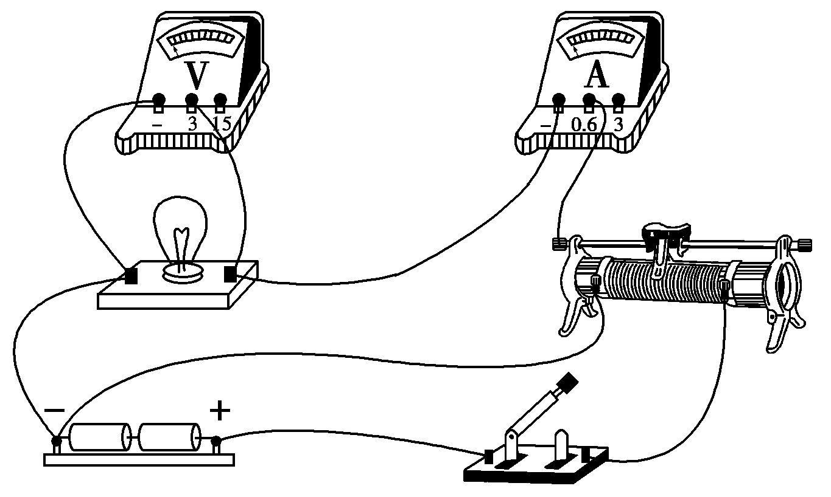
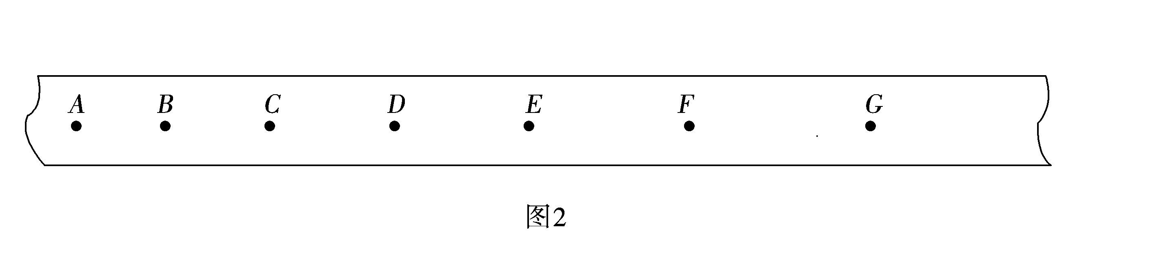
Ⅱ.如图为“测绘小灯泡伏安特性曲线”实验的实物电路图，已知小灯泡额定电压为2.5 V.
(1)完成下列实验步骤：
①闭合开关前，调节滑动变阻器的滑片，______________________；
②闭合开关后，逐渐移动变阻器的滑片，________________________________________________________________________
________________________________________________________________________
________________________________________________________________________；
③断开开关，…….根据实验数据在方格纸上作出小灯泡灯丝的伏安特性曲线．
(2)画出与实物电路相应的电路图．

答案：
【解析】(1)0.395～0.399 mm.螺旋测微器的读数要注意精确度为0.01，估读到0.001 mm.故0.395～0.399 mm均正确．
(2)测金属丝的电阻率实验电路应采用分压外接的方法，故采用甲图．
(3)连接实物考查了滑动变阻器的接法，开关起到控制电路的作用．
(4)描点做图利用图线斜率求R_{x}.
(5)由电阻定律，R＝，ρ＝可得C项对．
(6)误差的来源有系统误差和偶然误差，A项为偶然误差，B项应为系统误差，故A、B错．
考虑电表内阻可消除仪表带来的系统误差，C项对．
用U－I图像求电阻可减小偶然误差，D项对．
【答案】(1)0.395～0.399
(2)甲
(3)如图
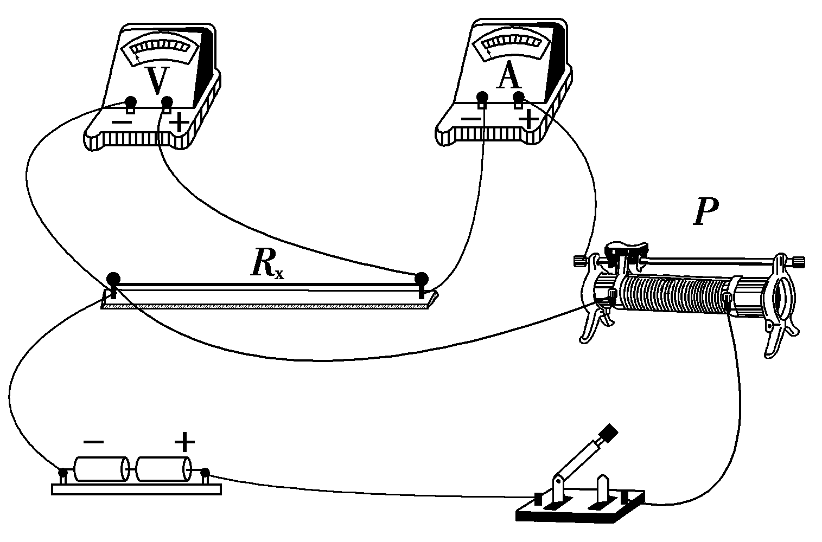
(4)如图 4.3～4.7
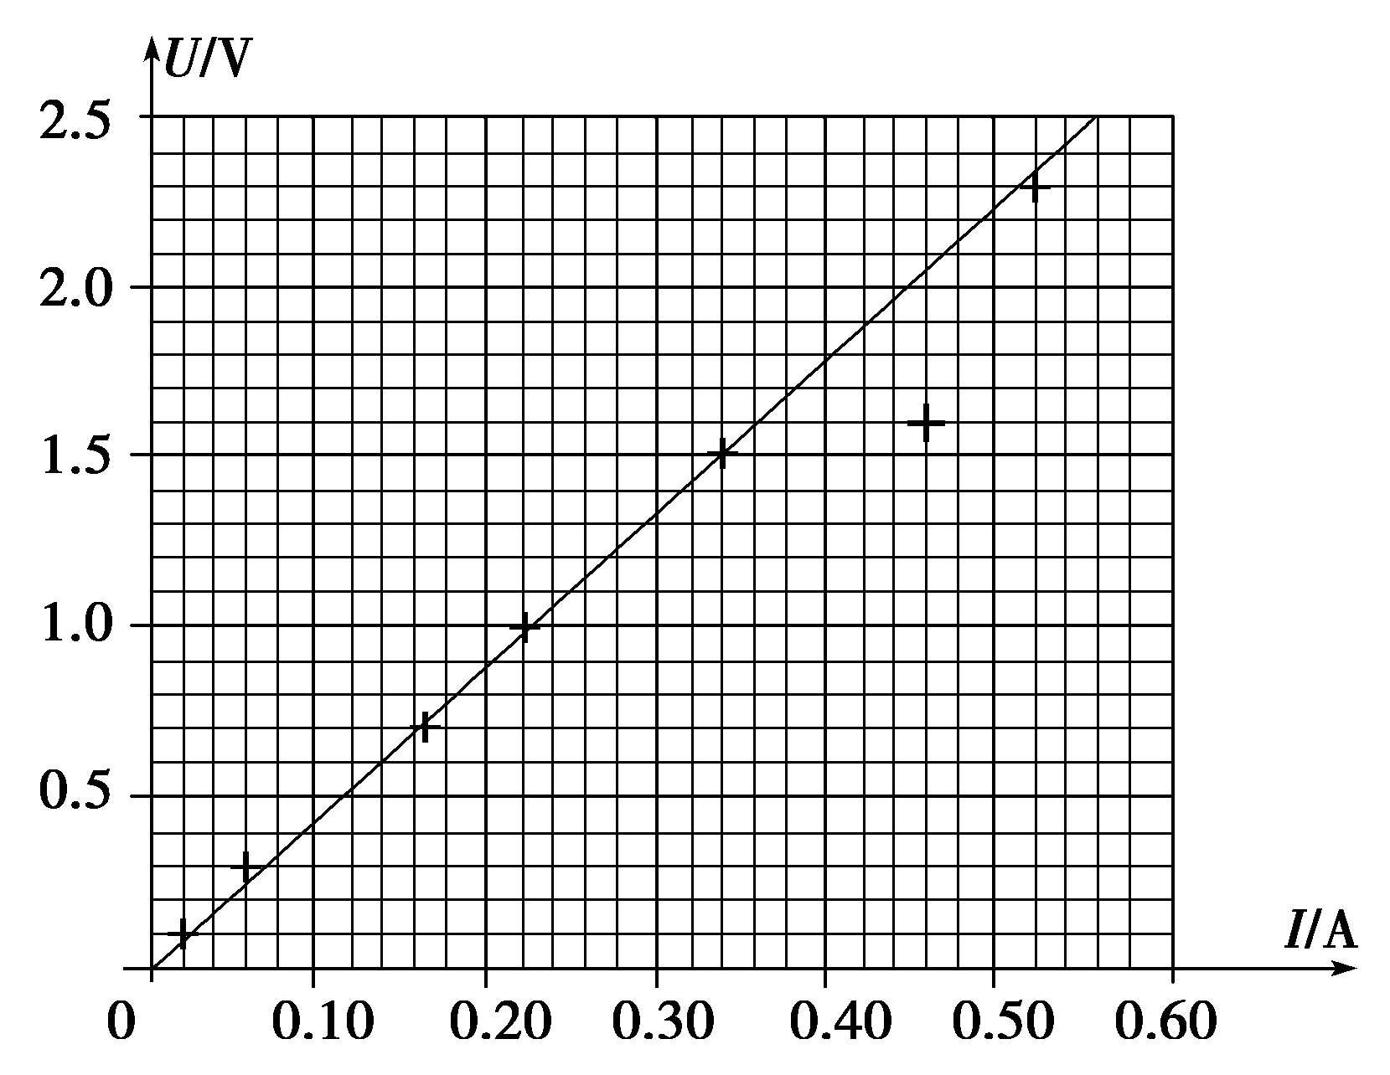
(5)C (6)CD
【解析】Ⅰ.(1)由于把细线对小车的拉力当成小车的合外力，故必须进行平衡摩擦力，C项中小车是否匀速通过观察很难判断，故B正确．
(2)从严格意义上讲，细线对小车的拉力小于砂和砂桶的重力，因此，要减小实验中的系统误差，应满足m≪M，而C项更容易满足这一条件．
(3)对纸带问题进行考查，利用逐差法求小车的加速度．
由a＝，代入数据得：a＝0.42 m/s².
Ⅱ.(1)①滑动变阻器分压式连入电路后，滑片的位置应保证待测电路是被短路的，以确保开关闭合时电路的安全，故滑片应移至左端．
②描绘小灯泡的伏安特性曲线应能测出0～2.5 V范围内的多组电压值和对应的电流值，增大实验的精确程度．
(2)由实物图画电路图，除了注意到电流表外接和滑动变阻器的分压，还要严谨，如导线的连续性等．
【答案】Ⅰ.(1)B (2)C (3)0.42
Ⅱ.(1)①使它靠近变阻器左端的接线柱
②增加小灯泡两端的电压，记录电流表和电压表的多组读数，直至电压达到额定电压
(2)如图所示
